ЗАПАЙЩИК ПАКЕТОВ: Серия SF

РУКОВОДСТВО ПО ЭКСПЛУАТАЦИИ

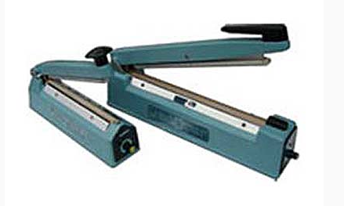

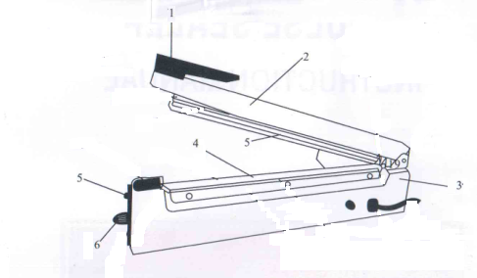
- Наименование основных частей

- Ручка
- Прижимной рычаг
- Корпус
- Нагревательная лента
- Индикаторная лампа
- Тумблер таймера

2. Применение
Данная машина – это машина для запаивания пластиковых пакетов, которую удобно использовать для запаивания в упаковку различных сладостей, пищевых продуктов, обычных товаров, канцелярских принадлежностей, лекарств и др.
3. Способ эксплуатации
* В данной машине нет переключателя источника питания. Вставить электрошнур переменного тока в розетку. В зависимости от толщины запаиваемого материала отрегулировать время нагревания. Положить пластиковый пакет на запаивающую поверхность. Затем нажать на ручку. Электрическая цепь будет автоматически контролировать время нагревания. Когда погаснет индикаторная лампа, электрическая цепь автоматически разомкнется. Через 1-2 сек. отпустите руку с ручки. Материал запаян.
* Если при запаивании в месте запаивания появились разрывы, то причиной является слишком большое время нагревания. Поверните тумблер против часовой стрелки и уменьшите время нагревания.
* Если спаивание непрочное, то причиной является слишком маленькое время нагревания. Поверните тумблер вдоль часовой стрелки и увеличьте время нагревания.
* Если пластиковые пакеты прилипают к резиновой прижимной планке, это означает, что недостаточно времени охлаждения. Необходимо увеличить время охлаждения после того, как погаснет индикаторная лампа. Отпускайте ручку немного позже.
* После того, как время нагревания будет отрегулировано, его не следует менять во время эксплуатации машины. При непрерывной эксплуатации нет необходимости производить какую-либо регулировку.
* Электрошнур переменного тока данной машины может постоянно находиться в розетке. Когда не производится запаивание, энергия не расходуется.

4. Примечания
* Запаивающую поверхность необходимо постоянно поддерживать в чистоте во избежание окисления остаточных материалов на запаивающей поверхности и вследствие этого уменьшения срока службы нагревательной ленты и термостойкой ткани.
* Нельзя протирать запаивающую поверхность влажной тряпкой.
* В случае повреждения прокладки снизу нагревательной ленты может произойти короткое замыкание и повреждение нагревательной ленты. Поэтому каждый раз при замене нагревательной ленты необходимо проверять состояние прокладки. В случае повреждения прокладку необходимо заменить.
* При замене нагревательной ленты необходимо, чтобы она была такого же стандарта, как и прежняя.
* После длительной эксплуатации необходимо проверять резиновую прижимную планку, так как повреждение резиновой прижимной планки влияет на качество запаивания.

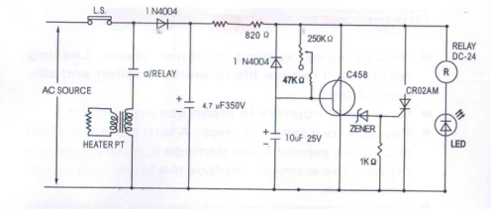
5. Технические характеристики

Модель | Напряжение, В | Мощность, Вт | Длина шва, мм | Ширина шва, мм | Макс. толщина пленки, мм | Время нагрева, с | Размер, мм
SF200 | 220 | 280 | 200 | 2 | 0,2 | 0,2-1,3 | 325*75*225
SF300 | 220 | 380 | 300 | 2 | 0,2 | 0,2-1,3 | 440*83*255
SF400 | 220 | 600 | 400 | 2 | 0,2 | 0,3-2,5 | 540*85*280
SF500 | 220 | 750 | 500 | 2 | 0,2 | 0,3-2,5 | 550*85*280

